Android自我介绍程序

用Java语言在中eclipse做并能在eclipse安卓虚拟机中运行

自我介绍

个人简介

相册

兴趣爱好

主页面

退出

帮助

设置

代表能点击的图标每一个图标点击进去就是一个页面

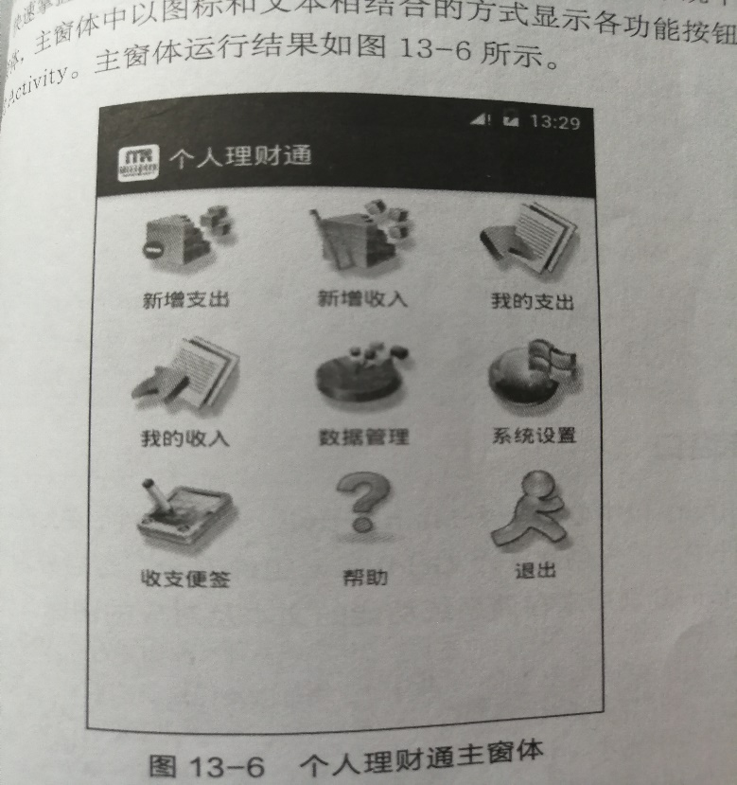

主页面做出来和这张图片差不多，这个是在eclipse中安卓虚拟机中运行的结果

退出按钮

相册

这个页面添加自己的图片

子页面

简单的介绍自己

个人简介

退出按钮

剩下的几张页面类同

爱好页面可以用下面图片的

